INDICAÇÃO Nº 1291 / 2021
Súmula: Indico ao Governo Municipal, na pessoa do Prefeito Igor Soares, a Implantação de Postes de Iluminação e Lâmpadas Led na Rua: Carapura – Conjunto Habitacional – Setor A – CEP: 06665-090 - Itapevi / SP.
INDICO à Mesa, após ouvido o Douto Plenário, na forma regimental vigente, seja oficiado ao Prefeito Municipal, Excelentíssimo Senhor Igor Soares, para que solicite ao Órgão Municipal competente a Implantação de Postes de Iluminação e Lâmpadas Led na Rua: Carapura – Conjunto Habitacional – Setor A – CEP: 06665-090 - Itapevi / SP.
Justificativa
Senhor Presidente: -
Senhoras e Senhores Vereadores: -

Trata-se de um pedido dos moradores, para que seja feita a Implantação de Postes de Iluminação e Lâmpadas Led, na Rua: Carapura, localizada ao fim da Rua: Macuco e Rua: Anah, em frente a Areninha Calção Arado, considerada “Ponto Cego”. A colocação de postes e lâmpadas, bem como a instalação adequada e a manutenção da iluminação pública é de fundamental importância para a comunidade, especialmente considerando que as ruas escuras são mais frágeis e suscetíveis à prática de atos de vandalismo, furtos, assaltos e delitos de outra natureza. Com certeza esta melhoria irá contribuir diretamente com a segurança e bem-estar dos moradores. A iluminação pública, é essencial à qualidade de vida nos bairros, atuando como instrumento de cidadania, permitindo aos habitantes andar com mais tranquilidade no período noturno.
Desde já agradeço, e conto com a compreensão de Vossa Senhoria.

Sala das Sessões Benvindo Moreira Nery, 11 de maio de 2021.
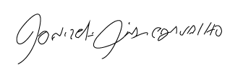

Donizetti Dias Carvalho
Vereador “Zetti da Adega”
ANEXO INDICAÇÃO Nº 1291 / 2021
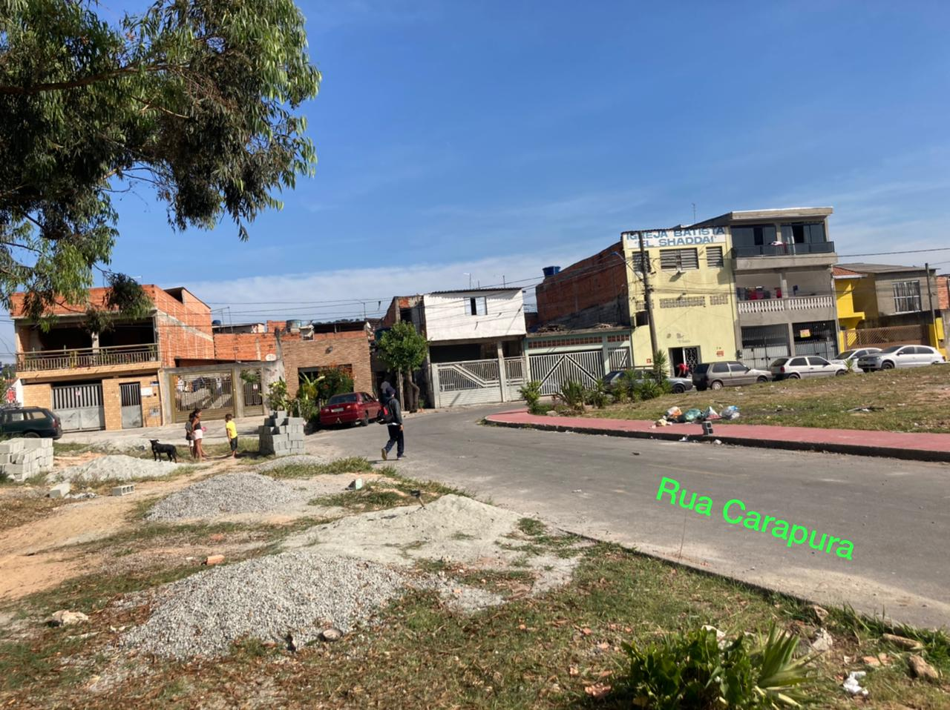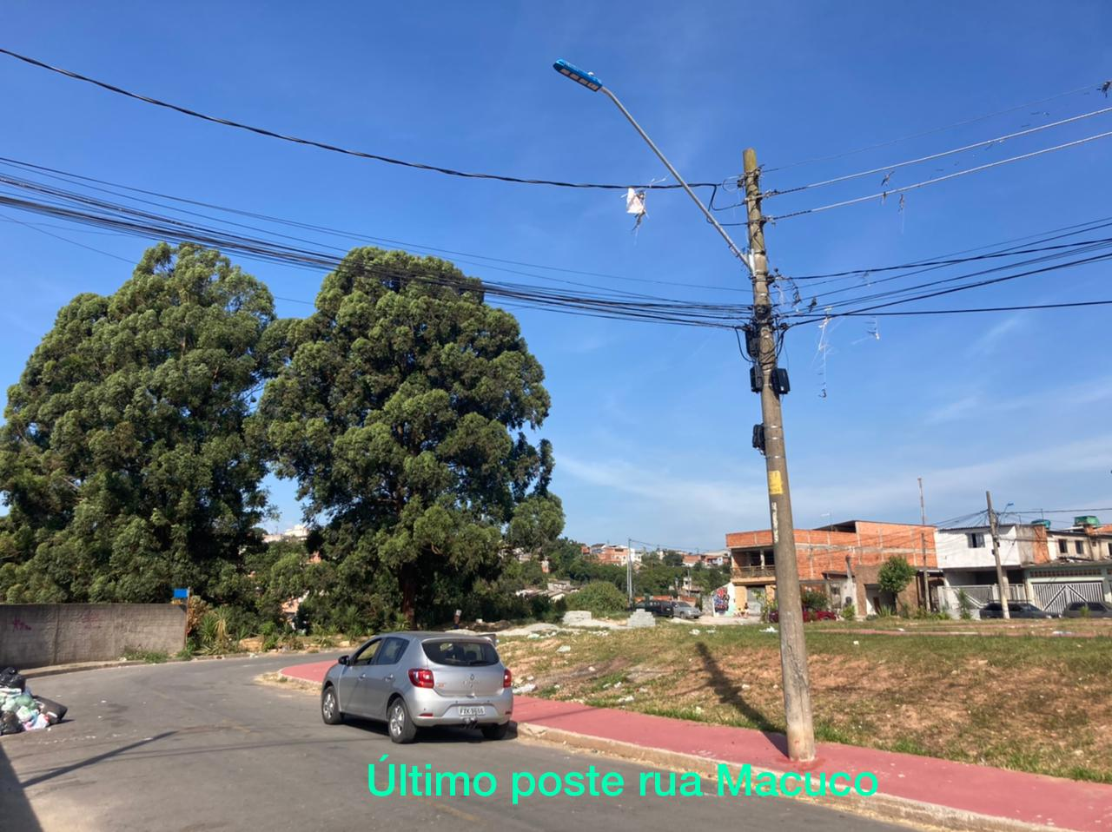

Donizetti Dias Carvalho
Vereador “Zetti da Adega”
ANEXO INDICAÇÃO Nº 1291 / 2021
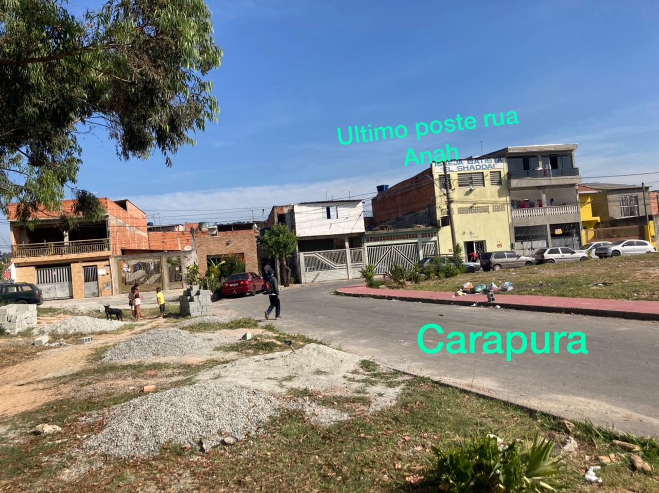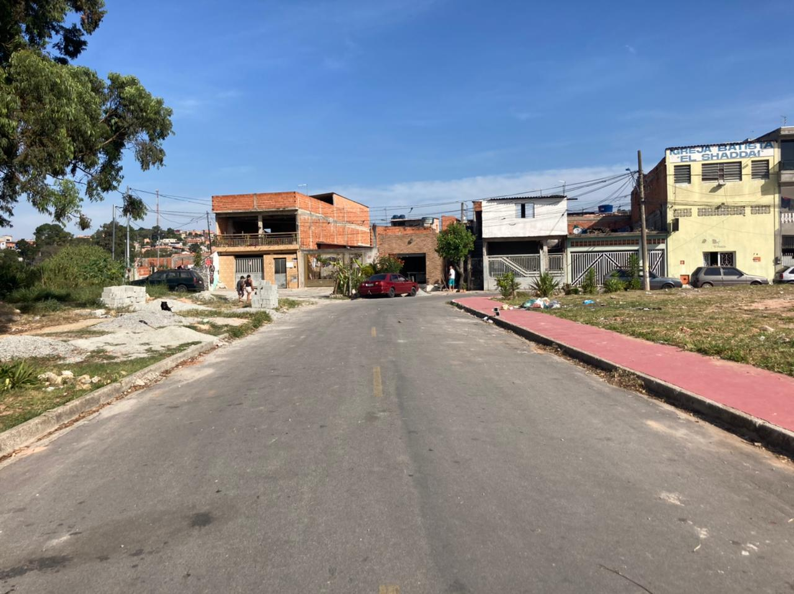

Donizetti Dias Carvalho
Vereador “Zetti da Adega”

